1. 引言

1.1 编写目的

本需求分析说明书对本项目第一阶段的内容进行分析，对需求细节和实现方式进行了较为详细的阐述。

需求分析是在可行性研究的基础上，将用户对系统的描述，通过开发人员的分析概括，抽象为完成的需求定义，再形成一系列文档的过程。可行性研究旨在评估目标系统值得去开发，问题是否能够解决，而需求分许旨在回答“系统做什么”的问题，确保将来开发出来的软件产品能够真正满足用户的需求。

在进行需求分析的过程中，首先要明确需求分析应该是一个迭代的过程。由于市场环境的易变性以及用户本身对于需求描述的模糊性，需求往往很难做到一步到位。需求分析不仅仅是属于软件开发生命周期早期的一项工作，而且还应该贯穿于整个生命周期中，它应该随着项目的深入而不断地变化。

1.2 预期读者和阅读建议

开发人员、测试人员、项目管理人员

1.3 术语定义

APP：应用程序

UI：用户界面

AI：人工智能

1.4 产品介绍

由于科技发展，互联网的快速进步，使许多读者更愿意阅读电子书，从而使作家也更多的倾向于在网上码字，各种阅读APP也快速崛起，而此软件则为作家们创造世界而诞生。令作家们执云作笔，诉尽平生意。此软件是集简约UI与人性化AI于一体的码字工具，无论是小说、作文、日记、报告，它都能够轻松驾驭。

1. 系统总体概述

2.1 目标

1、更加便捷的写作

2、更加智能的辅助

3、更加愉悦的交互

4、更加稳定的存储

5、更加安全的云盘

6、更加文艺的内容

7、更加敏感的检测

2.2 用户类和特性

主要用户是专于写作的作家用户需要更好的写作软件，所以需要一个友好简单的界面。用户不止可以通过软件写小说，还能写作文、日记、报告等多种文档。

用户不需要经过任何培训等就能熟练运用此软件。

1. 系统特性

3.1 功能需求

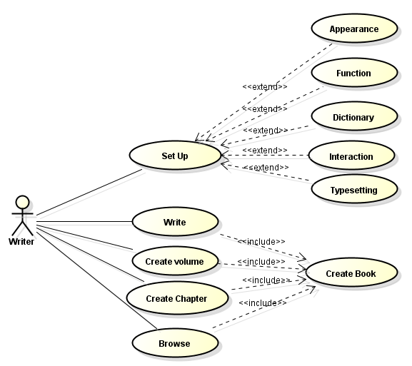

3.2 功能详述

3.2.1 用例1：创建一个章节

行为者：用户

前提：选择书中的分卷

目标：在目录树中添加一个章节

**正常流程：**

1. MVC模式中Controller判断新章序号（默认“新章X”，判断X最应该的值）
2. MVC模式中Model添加新章数据，并初始化一定的值
3. Model保存XML数据到目录文件
4. MVC模式中View刷新界面，绘制新章对象
5. ListView渲染图片至Pixmap对象
6. MVC模式中Model设置新章对象的成员函数“透明”为真
7. MVC模式中View进行重绘，新章对象透明
8. 创建一个Widget，设置背景为渲染后的Pixmap
9. 设置Widget的坐标，开启形状动画，从鼠标点击的点开始扩大为新章所在位置
10. Widget动画结束
11. MVC模式中Model设置新章对象的成员函数“透明”为假
12. MVC模式中View进行重绘，新章对象回复
13. 开始编辑新章名字
14. 用户输入章节名
15. 用户按ESC键：退出编辑，并退出后续流程
16. 输入章节名，去掉首尾空格
17. 判断是否修改名字
18. MVC模式中Model修改名字
19. 存储新的XML数据到目录文件
20. ListView选中此章节的Item
21. 结合Model和View，开始选中Item的动画
22. 发送打开章节信号，编辑器管理器接收到信号
23. 编辑器管理器打开章节
24. 编辑器管理器渲染章节至Pixmap
25. 创建一个Widget，设置背景为渲染后的Pixmap
26. 设置Widget的坐标，开启形状动画
27. 切换到之前的章节页面
28. 开启Widget动画
29. Widget动画结束
30. 编辑器管理器切换回刚打开的章节
31. 打开章节，初始化小说编辑器几十个属性，调用大量的全局变量

**异常情况**：

1. 用户没有创建作品：弹出提示框
2. 用户没有选择分卷：弹出提示框
3. 用户输入的章节名包含特殊字符：调用内置的字符转换算法

3.2.2 用例2：创建一个章节

行为者：用户

前提：选择一篇章节

目标：全方面智能AI辅助

**正常流程**：

* 1. 用户输入一句话
  2. 若是空白符，判断缩进情况，若自动缩进成功，则退出
  3. 检查文字映射（字符串A => 字符串B）
  4. 检测标点，进行标点覆盖（例如句号覆盖左边的逗号）
  5. 检测成对括号（若是左括号则使用栈结构判断是否需要添加右括号）
  6. 检查同音词黑名单
  7. 检查同音词替换（拼音相同的输入词替换光标前错误词）
  8. 检测敏感词并高亮
  9. 检查随机取名（输入“随机”等关键词，列出可随机取名的目录）
  10. 检查“姓氏”（输入“姓氏”等，自动提示随机姓氏）
  11. 检查“名字”（输入“名字”等，自动提示随机人名）
  12. 检查随机取名具体目标（输入“地名”，自动提示随机地名）
  13. 检查用户自定义名片（名片为小说中的名称对象）
  14. 检查用户自定义文字颜色
  15. 当前句分词，两种方式：Friso（默认） / Jieba（需下载AI包）
  16. 检查同义词并自动提示
  17. 检查相关词并自动提示
  18. 检查相关句子并显示展开按钮
  19. 错别字纠正提示并提示正确文字（需下载AI包）
  20. 检测语气词，并添加句末标点
  21. 检测语言动词（“说”等字后面自动添加冒号双引号）
  22. 发出章节字数改变信号（窗口标题有显示章节字数）
  23. 判断搜索栏是否开启，触发光标位置改变信号，设置搜索栏按钮可用情况
  24. 判断是否是搜索中关键词，若是则进行高亮
  25. 判断设置中“输入动画”是否开启，若是则：
      1. 设置前景透明
      2. 输入动画管理器创建一个文字动画对象，设置对应位置.字体大小颜色等
      3. 设置开始和结束的属性
      4. 开始动画
      5. 动画结束
      6. Delete文字动画对象
      7. 恢复输入文字的颜色
  26. 判断设置中“光标动画”是否开启，若是则：
      1. 设置光标宽度为0（隐藏光标）
      2. 获取当前光标的位置
      3. 设置假冒光标Widget的位置
      4. 开启假冒光标Widget移动动画
      5. 光标移动动画结束
      6. 隐藏假冒光标Widget
      7. 恢复真实光标的宽度
  27. 判断设置“光标行固定”是否开启，若是则调整进度条至输入前位置
  28. 判断设置中“实时保存”项是否开启，若是则进行实时保存
  29. 判断设置中“云同步等级”级别，达到一定级别则章节内容进入云同步队列

**异常情况**：

* 1. 读取程序AI词库失败：无自动提示
  2. 保存的目标文件不存在：递归文件夹，自动创建txt文件

1. 其他说明

4.1 部分类图

4.1.1 小说目录结构所需类

使用MVD设计模式

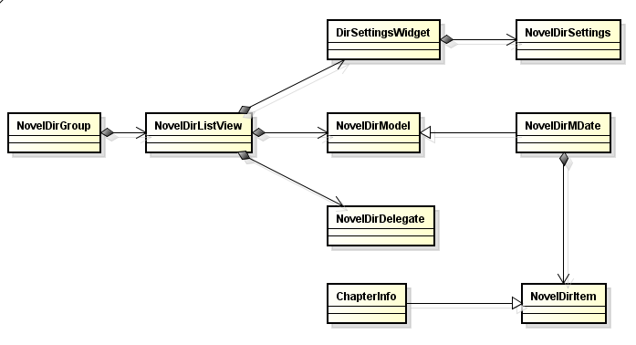

4.1.2 中文AI编译器所需类

